**BAB I**

**PENDAHULUAN**

## **1.1 Latar Belakang Masalah**

Mengingat kebhinekaan budaya, keragaman latar belakang, dan karakteristik peserta didik, serta tuntutan untuk menghasilkan lulusan yang bermutu, proses pembelajaran untuk setiap mata pelajaran harus fleksibel, bervariasi, dan memenuhi standar. Sebagaimana diatur dalam Peraturan Menteri Pendidikan nasional No. 41 tahun 2007 tentang standar proses. Peraturan tersebut menyatakan proses pembelajaran pada setiap satuan dasar dan menengah harus interaktif, inspiratif, menyenangkan, menantang, dan memotivasi peserta didik untuk berpartisipasi aktif, serta memberikan ruang yang cukup bagi prakarsa, kreativitas, dan kemandirian sesuai dengan bakat, minat, dan perkembangan fisik serta psikologis peserta didik.

Dengan memperhatikan standar kompetensi matematika untuk SMP/MTS tersebut di atas, maka kemampuan pemahaman konsep merupakan faktor yang sangat penting. Dalam NCTM (Hutagalung, 2017) menyatakan bahwa Topik matematika dapat dianggap penting untuk alasan yang berbeda, seperti kegunaannya dalam mengembangkan ide-ide matematika lainnya, dalam menghubungkan berbagai bidang matematika, atau dalam memperdalam apresiasi siswa matematika sebagai disiplin dan sebagai ciptaan manusia berguna dalam representasi dan memecahkan masalah dalam atau di luar matematika.

Berdasarkan karakteristiknya, matematika merupakan keteraturan tentang struktur yang terorganisasikan, konsep-konsep matematika tersusun secara hirarkis dan sistematik, mulai dari konsep yang paling sederhana sampai pada konsep paling kompleks (Hasratuddin, 2015). Pernyataan tersebut menggambarkan bahwa pemahaman konsep memegang peranan penting dalam pembelajaran matematika. Jika konsep dasar yang diterima siswa salah, maka sukar untuk memperbaiki kembali, terutama jika sudah diterapkan dalam menyelesaikan soal-soal matematika. Pengetahuan konsep yang kuat akan memberikan kemudahan dalam meningkatkan pengetahuan prosedural matematika siswa. Dahar (Hutagalung, 2017) menyebutkan, “Jika diibaratkan, konsep-konsep merupakan batu-batu pembangunan dalam berpikir”. Akan sangat sulit bagi siswa untuk menuju ke proses pembelajaran yang lebih tinggi jika belum memahami konsep. Oleh karena itu, kemampuan pemahaman konsep matematis adalah salah satu tujuan penting dalam pembelajaran matematika.

Menurut Sanjaya (Mardiana, 2018) menyatakan bahwa pemahaman konsep adalah kemampuan peserta didik yang berupa penguasaan materi pelajaran, dimana siswa tidak sekedar mengetahui atau mengingat sejumlah konsep yang dipelajari, tetapi mampu mengungkapkan kembali dalam bentuk lain yang mudah dimengerti, memberikan interpretasi data dan mampu mengaplikasikan konsep yang sesuai dengan struktur kognitif yang dimilikinya. Sama halnya juga pendapat dari Zulkardi (Hutagalung, 2017)mengatakan bahwa mata pelajaran matematika menekankan pada konsep, artinya dalam mempelajari matematika siswa harus memahami konsep matematika terlebih dahulu agar dapat menyelesaikan soal-soal dan mampu mengaplikasikan pembelajaran tersebut ke dunia nyata. Kemampuan pemahaman konsep yang baik, akan membantu peserta didik dalam mencapai tujuan pembelajaran matematika. Karena pemahaman konsep merupakan salah satu dasar dan tahapan penting dalam rangkaian pembelajaran matematika.

Berdasarkan kedua pendapat diatas maka dapat disimpulkan bahwa pemahaman konsep merupakan salah satu faktor tercapainya tujuan pembelajaran. Selain itu, pemahaman konsep matematika merupakan landasan penting untuk berpikir dalam menyelesaikan permasalahan dalam materi matematika maupun dalam menyelesaikan permasalahan dalam kehidupan sehari- hari. Oleh karena itu, kemampuan pemahaman konsep matematis menjadi salah satu tujuan penting dalam pembelajaran matematika. Mata pelajaran matematika menekankan pada konsep. Artinya dalam mempelajari matematika peserta didik harus memahami konsep matematika terlebih dahulu agar dapat menyelesaikan soal-soal dan mampu mengaplikasikan pembelajaran tersebut di dunia nyata dan mampu mengembangkan kemampuan lain yang menjadi tujuan dari pembelajaran matematika. Pemahaman terhadap konsep-konsep matematika merupakan dasar untuk belajar matematika secara bermakna.

Berdasarkan wawancara dengan guru mata pelajaran matematika yaitu ibu Nuraini Rahayu, S.Pd bahwa pembelajaran masih berpusat pada guru (teacher center) dan pembelajaran masih sebatas untuk mampu menjawab soal di buku materi, hal tersebut dilihat dari ketidak mampuan siswa bertanya dan menjawab pertanyaan yang diberikan saat proses pembelajaran, dan pembelajaran hampir tidak ada interaksi dari siswa. Masalah lain yang kerap terjadi, banyak siswa yang tidak mampu ketika diberi soal yang berbeda dari contoh dan berhubungan dengan kehidupan nyata. Berdasarkan pemberian tes diagnostik kepada siswa kelas VII MTs, yang bertujuan untuk melihat kemampuan siswa dalam memahami konsep matematika pada Aritmatika Sosial, siswa masih kurang dalam pemahaman konsep.

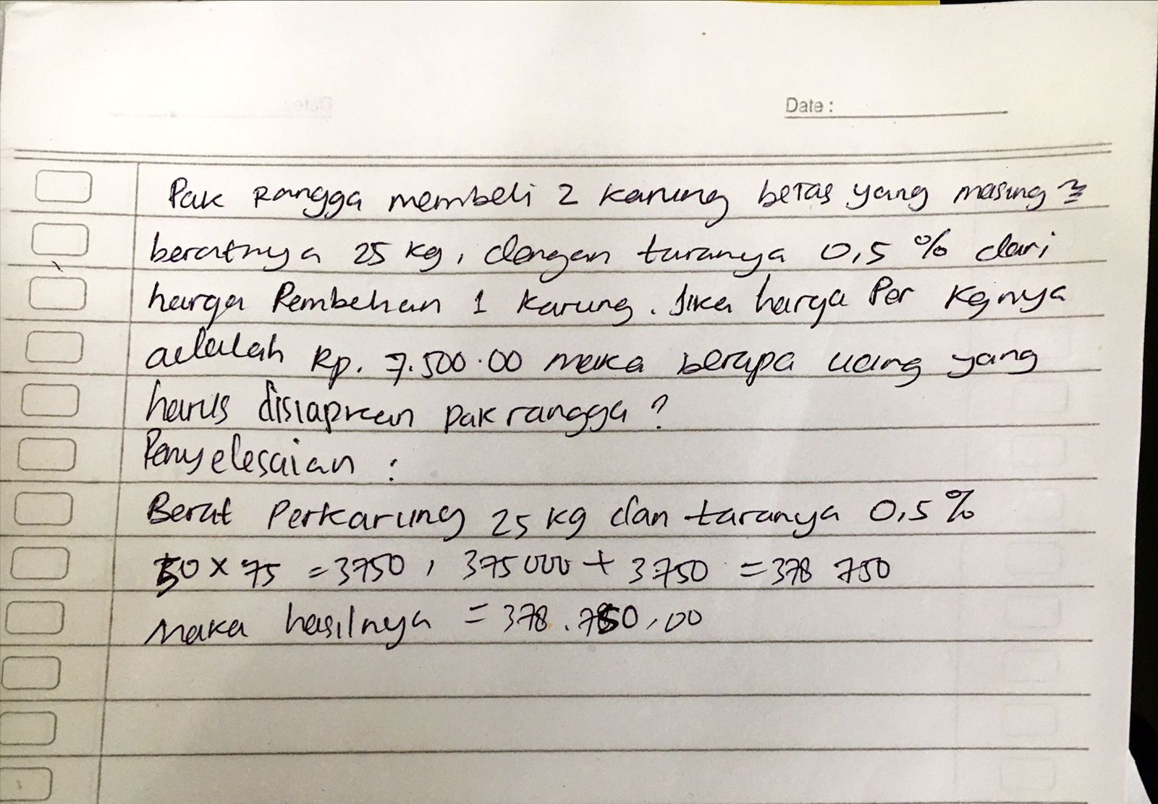

Gambar 1.1

Berdasarkan gambar diatas, menunjukkan bahwa siswa tersebut kurang memahami konsep matematika, hal itu ditunjukkan oleh tidak tercapai nya indikator pemahaman konsep matematika siswa yaitu :

1. Mampu menerangkan secara verbal tentang apa yang telah dicapainya
2. Mampu menyajikan situasi matematika kedalam berbagai cara serta mengetahui perbedaan
3. Mampu mengklasifikasikan objek-objek berdasarkan dipenuhi atau setidaknya persyaratan yang membentuk konsep tersebut
4. Mampu menerapkan hubungan antara konsep dan prosedur
5. Mampu memberikan contoh dan kontra dari konsep yang dipelajari
6. Mampu menerapkan konsep secara alogaritma
7. Mampu mengembangkan konsep yang telah dipelajari (Mardiana et al., 2018).

Dari semua indikator tersebut hanya satu indikator yang tercapai yaitumampu menyajikan situasi matematika kedalam berbagai cara serta mengetahui perbedaan namun untuk indikator lainnya tidak ada memuat dalam jawaban peserta didik tersebut. Siswa tidak mengupulkan informasi telebih dahulu dengan menuliskan apa yang diketahui dan apa yang ditanyakan, sehingga siswa tidak mampu memilih atau membuat strategi untuk menyelesaiakan permasalahan yang tepat, akan tetapi siswa langsung menghitung netto tanpa menghitung terlebih dahulu bruto dan tara pada soal yang diberikan, sehingga kesalahan ini berpengaruh pada jawaban akhir siswa. Hal ini menunjukkan bahwa pemahaman konsep matematika peserta didik tersebut masih rendah.

Pemilihan model pembelajaran yang bervariasi akan membantu meningkatkan kegiatan belajar mengajar dan menumbuhkan motivasi siswa untuk belajar. Agar siswa dapat belajar dengan baik, maka model mengajar harus diusahakan seefisien dan seefektif mungkin. Dalam perkembangan dunia pendidikan terdapat beberapa model pembelajaran yang tepat untuk meningkatkan pemahaman konsep siswa, diantaranya adalah model pembelajaran kontekstual (*Contextual Teaching and Learning*) (Musyafa, 2020).

Dalam pembelajaran kontekstual, siswa diajak untuk mengaktifkan pengetahuan yang sudah ada pada dirinya (*activating knowledge*). Kemudian siswa menambah pengetahuan baru (*acquiring knowledge*) dengan cara deduktif, yaitu mempelajari secara keseluruhan, kemudian memperhatikan detailnya. Selanjutnya siswa memahami pengetahuan (*understanding knowledge*), artinya siswa tidak menghafal materi ataupun rumus-rumus, melainkan memahaminya. Setelah itu siswa mempraktikkan pengetahuan dan pengalaman tersebut (*applying knowledge*) sehingga tampak perubahan perilaku siswa, dan terakhir melakukan refleksi (*reflecting knowledge*) sebagai proses perbaikan (Umayah, Hakim, & Nurrahmah, 2019).

Menurut Johnson (Sariningsih, 2014) mengatakan mengenai keunggulan dari *Contextual Teaching and Learning* adalah sebagai berikut: (1) siswa dapat mengatur diri sendiri sebagai orang yang belajar yang aktif dalam mengembangkan minatnya secara individual, orang dapat bekerja sendiri atau bekerja dalam kelompok, dan orang dapat belajar sambil berbuat (*Learning By Doing*), (2) siswa membut hubungan-hubungan antara sekolah dan berbagai kontekx yang ada dalam kehidupan yang nyata sebagai anggota masyarakat, (3) siswa melakukan pekerjaan yang signifikan ada tujuannya, ada urusannya dengan orang lain, ada hubungannya dengan penentuan pilihan, dan ada produk/hasilnya yang sifatnya nyata, (4) siswa dapat bekerja sama, guru membantu siswa secara efektip dalam kelompok, membantu mereka memahami bagaimana mereka saling mempengaruhi dan saling berkomunikasi, (5) siswa dapat menggunakan tingkat berpikir yang lebih tinggi secara kritis dan kreatif, dapat menganalisis, membuat sistesis, memecahkan masalah, membuat keputusan, dan menggunakan bukti- bukti dan logika.

Berdasarkan kedua pendapat diatas maka model *Contextual Teaching and Learning*, yaitu setiap materi yang telah di pelajari siswa dapat kolerasikan dengan pengalaman dalam kehidupan sehari-hari, dalam kegiatan belajar mengajar siswa mampu berperan aktif mengenai materi pelajaran, penerapan *Contextual Teaching and Learning* mampu menciptakan siswa yang berpikir kreatif sesuai dengan ilmu yang telah dipelajarinya. Kejenuhan dalam belajar dapat diminimalkan dengan mengkolaborasikan pengalaman siswa dengan bahan materi pelajaran.

Selain model pembelajaran, salah satu faktor yang memperngaruhi prestasi belajar yang lain adalah kemandirian belajar(Sundayana, 2018). Kemandirian belajar merupakan sebagai suatu proses mengaktifkan dan mempertahankan pikiran, tindakan dan emosi kita untuk mencapai suatu tujuan tertentu. Pebelajar yang memiliki kemandirian belajar memiliki kombinasi keterampilan akademik dan pengendalian diri yang membuat pembelajarannya terasa lebih mudah, sehingga mereka lebih termotivasi.

Kemandirian belajar menurut Sugandi (Hutagalung, 2017) merupakan suatu sikap yang memiliki karakteristik berinisiatif belajar, mendiagnosa kebutuhan belajar, menetapkan tujuan belajar, memonitor, mengatur dan mengontrol kinerja atau belajar, memandang kesulitan sebagai tantangan, mencari dan memanfaatkan sumber belajar yang relevan, memilih dan menerapkan strategi belajar, mengevaluasi proses dan hasil belajar, serta konsep diri. Sejalan dengan Suhendri (Sundayana, 2018) mengungkapkan bahwa kemandirian belajar merupakan salah satu faktor yang mempengaruhi hasil belajar matematika siswa yang berasal dalam diri siswa. Kemandirian belajar merupakan kemampuan seorang siswa untuk berupaya secara mandiri dalam menggali informasi belajar dari sumber belajar selain dari guru.

Dari pendapat diatas bahwa Kemandirian belajar sangat penting dalam menumbuhkan inisiatif peserta didik. Semakin tinggi tingkat kemandirian belajar peserta didik, maka semakin tinggi pula tingkat inisiatif peserta didik dalam belajar. Peserta didik yang memiliki kemandirian belajar tinggi membutuhkan waktu belajar mandiri yang cukup banyak dalam proses pembelajaran.

Perlunya pengembangan kemandirian belajar pada individu yang belajar matematika juga didukung oleh beberapa hasil studi temuan antara lain adalah individu yang memiliki kemandirian belajar yang tinggi cenderung belajar lebih baik, mampu memantau, mengevaluasidan mengatur belajar dan waktu secara efisien dan memperoleh skor yang lebih tinggi dalam pelajaran sains (Huda, 2019). Namun saat ini kenyataan nya bahwa kemandirian belajar belum tersosialisasi dan berkembang dikalangan peserta didik, mereka menganggap bahwa guru satu-satunya sumber ilmu sehingga menyebabkan siswa memiliki ketergantungan dengan orang lain terutama kepada guru.

Adapun tahapan pembelajaran kontekstual adalah yaitu siswa di dorong agar mengemukakan pengetahuan awal tentang konsep yang dibahas. Bila perlu guru memancing dengan memberikan pertanyaan yang problematik tentang kehidupan sehari-hari melalui kaitan konsep-konsep yang dibahas tadi, dengan pendapat yang mereka miliki. Siswa diberi kesempatan untuk mengkomunikasikan, mengikutsertakan pemahaman tentang konsep yang dipelajari. Kemudian, siswa diberikan kesempatan untuk menyelidiki dan menemukan konsep melalui pengumpulan data dalam sebuah kegiatan yang telah dirancang oleh guru. Secara berkelompok siswa melakukan kegiatan berdiskusi tentang masalah yang dibahas. Tahap ini akan memenuhi rasa ingin tahu siswa tentang fenomena kehidupan nyata di sekitar lingkungan. Dan hal ini juga menciptakan kemandirian belajar siswa. Kemudian, siswa memberikan penjelasan solusi yang didasarkan pada hasil observasinya disertai dengan penguatan dari guru, sehingga siswa dapat menyampaikan gagasan, membuat model serta membuat rangkuman hasil pekerjaannya dan siswa dapat membuat keputusan menggunakan pengetahuan dan keterampilan, berbagai informasi dan gagasan, mengajukan pertanyaan lanjutan, mengajukan saran baik secara individu maupun kelompok yang berhubungan dengan pemahaman konsep.

Berdasarkan uraian diatas maka penulis tertarik untuk mengadakan penelitian dengan model pembelajaran*Contextual Teaching Learning* (CTL) Terhadap Kemampuan Pemahaman Konsep Dan Kemandirian Belajar Siswa Kelas VII Pada Materi Aritmatika Sosial.

**1.2 Identifikasi Masalah**

Berdasarkan latar belakang masalah di atas, masalah yang diidentifikasi adalah sebagai berikut:

1. Proses pembelajaran masih berpusat pada guru
2. Siswa kurang inisiatif untuk berbuat, mencari dan menemukan suatu penyelesaian dari suatu kasus masalah.
3. Pemahaman konsep matematis siswa masih rendah dan belum mencapai Kriteria Ketuntasan Minimum (KKM) yaitu 75.
4. Model pembelajaran yang digunakan guru kurang bervariasi.

**1.3 Batasan Masalah**

Untuk menghindari pembahasan yang terlalu luas, maka peneliti membatasi masalah pada:

1. Penelitian dilakukan pada siswa kelas VII MTs Negeri Tebing Tinggi tahun pelajaran 2021/2022.
2. Pendekatan pembelajaran yang akan diterapkan adalah pendekatan *Contextual Teaching and Learning* (CTL).
3. Fokus Masalah adalah kemampuan pemahaman konsep dan kemandirian belajar siswa.
4. Materi pada penelitian ini adalah Aritmatika Sosial.

**1.4 Rumusan Masalah**

Berdasarkan latar belakang yang telah dipaparkan, maka dapat dirumuskan permasalahan adalah:

1. Apakah terdapat pengaruh model pembelajaran *Contextual Teaching Learning* (CTL) terhadapkemampuan pemahaman konsep siswa di kelas VII MTs Negeri Tebing Tinggi?
2. Apakah terdapat pengaruh model pembelajaran *Contextual Teaching Learning* (CTL) terhadapkemandirian siswa di kelas VII MTs Negeri Tebing Tinggi?
3. Apakah terdapat interaksi antara model pembelajaran *Contextual Teaching Learning* (CTL) terhadap kemampuan pemahaman konsep dan kemandirian belajar siswa di kelas VII MTs Negeri Tebing Tinggi?

**1.5 Tujuan Penelitian**

Berdasarkan rumusan masalah di atas, maka dapat diperoleh tujuan dari penelitian ini adalah:

1. Untuk mengkaji pengaruh model pembelajaran *Contextual Teaching Learning* (CTL) terhadap kemampuan pemahaman konsep siswa di kelas VII MTs Negeri Tebing Tinggi.
2. Untukmengkaji pengaruh model pembelajaran *Contextual Teaching Learning* (CTL) terhadap kemandirian siswa di kelas VII MTs Negeri Tebing Tinggi.
3. Terdapat Interaksi antara model pembelajaran *Contextual Teaching Learning* (CTL) terhadap kemampuan pemahaman konsep dan kemandirian belajar siswa di kelas VII MTs Negeri Tebing Tinggi.

**1.6 Manfaat Penelitian**

Dengan tercapainya tujuan penelitian diatas maka manfaat penelitian ini adalah sebagai berikut:

1. Bagi guru, sebagai alternatif model pembelajaran yang disampaikan dengan materi yang diajarkan kepada siswa.
2. Bagi siswa, melalui *Contextual Teaching Learning* (CTL). Dapat meningkatkan kemampuan pemahaman konsep matematika dan kemandirian belajar siswa.
3. Bagi Peneliti, dapat menambah pengalaman dan wawasan melakukan variasi pembelajaran dalam meningkatkan mutu pembelajaran, mengetahui perkembangan serta kebutuhan siswa sehingga dapat diterapkan dalam proses pembelajaran.
4. Bagi kepala sekolah, mensosialisasikan dan memberikan pembekalan wawasan pembelajaran berbasis pisa untuk meningkatkan kemampuan pemahaman konsep dan kemandirian belajar siswa melalui *Contextual Teaching Learning* (CTL). serta menyediakan fasilitas-fasilitas yang dibutuhkan agar pembelajaran menjadi efektif dan inovaf.